Міністерство освіти та науки України
Національний лісотехнічний університет України
Кафедра інформаційних технологій

Звіт до лабораторної роботи
№3
З навчальної дисципліни
“Аналіз вимог до програмного забезпечення”

Виконав:
студент групи ІПЗ-31/2
Чистяков Д.С.

Мета роботи: Ознайомитися із програмним засобом управління вимогами, вивчити основні характеристики та можливості.
Програма для управління вимогами
Загальний опис
Програма для управління вимогами призначена для полегшення праці фахівців, що займаються розробкою вимог, до різних систем. Дана програма є однокористувацькою і орієнтована насамперед на розробників, що працюють над проектами поодинці і на невеликі колективи розробників, в яких управлінням вимогами займається одна людина.
Ця програма дає змогу:
● створювати деревовидний список вимог;
● встановлювати і відстежувати зв'язки між вимогами;
● приєднувати файли до вимог;
● створювати HTML файл з описом вимог;
● налаштовувати типи вимог і їх атрибути відповідно до своїх потреб;
● переглянути список вимог у вигляді дерева і у вигляді таблиці з можливістю сортування по всіх атрибутах;
● використовувати значки, відповідні значенням атрибутів вимоги, при відображенні списку вимог у вигляді дерева;
● зберігати дані проекту в XML файл.
Хід роботи
Розробка ієрархічної структури вимог
Крок 1: Визначення вимог
Крок 2: Визначення функціональних вимог
Крок 3: Визначення нефункціональних вимог
Крок 4: Визначення обмежень

Внесення вимог у Xebrio
Створення нового проекту
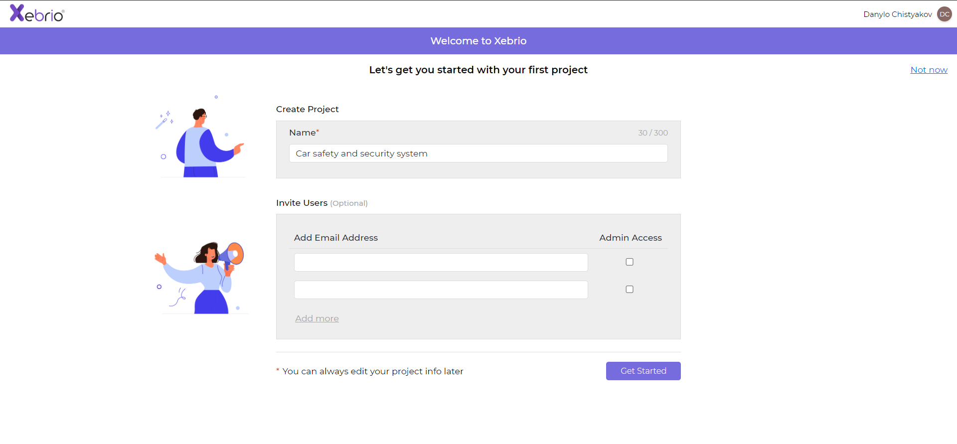
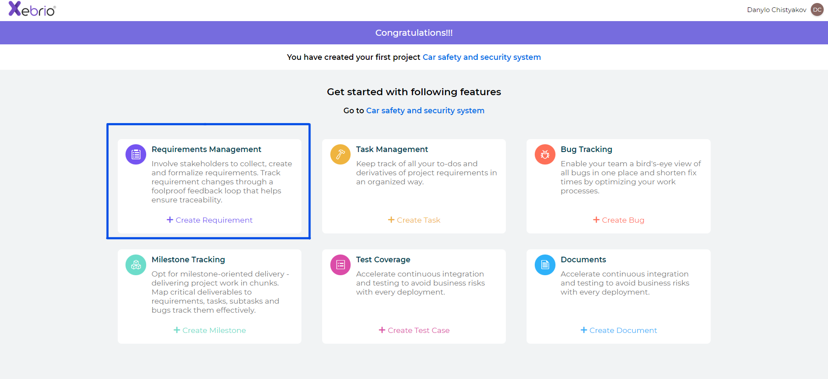

Визначення ієрархічної структури вимог
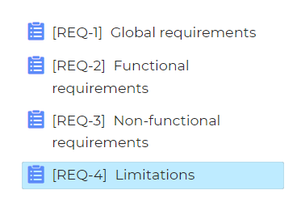
Визначення загальних вимог
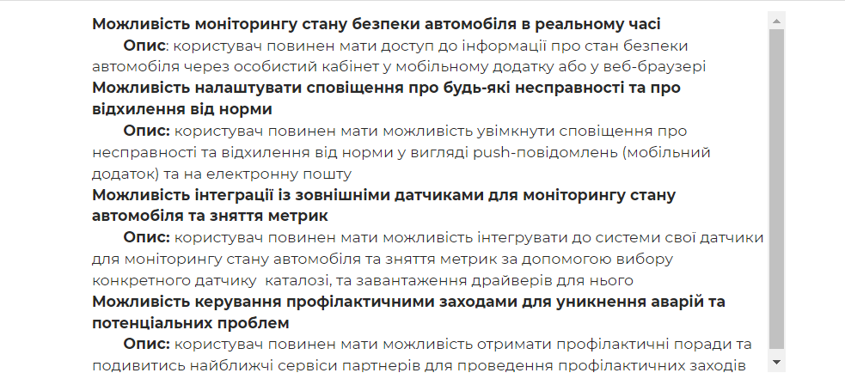
Визначення функціональних вимог
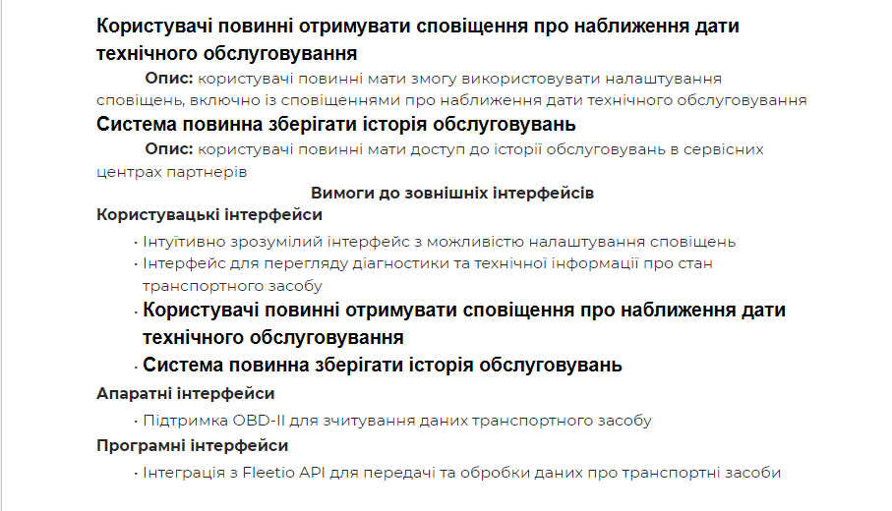
Визначення нефункціональних вимог
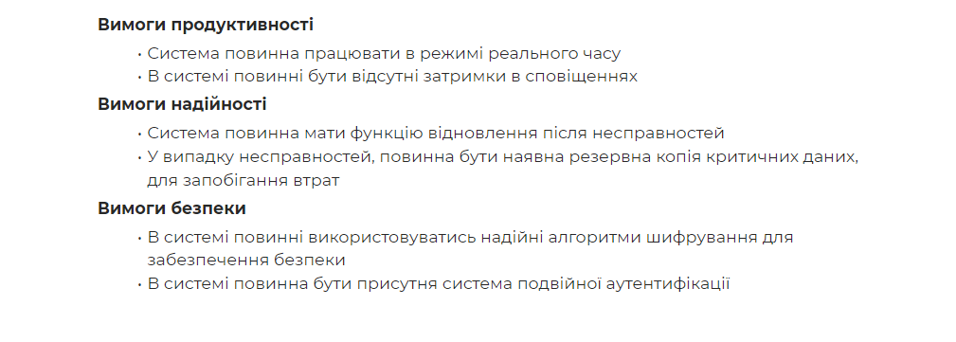
Визначення обмежень
